**Préparation TP5**

1.1

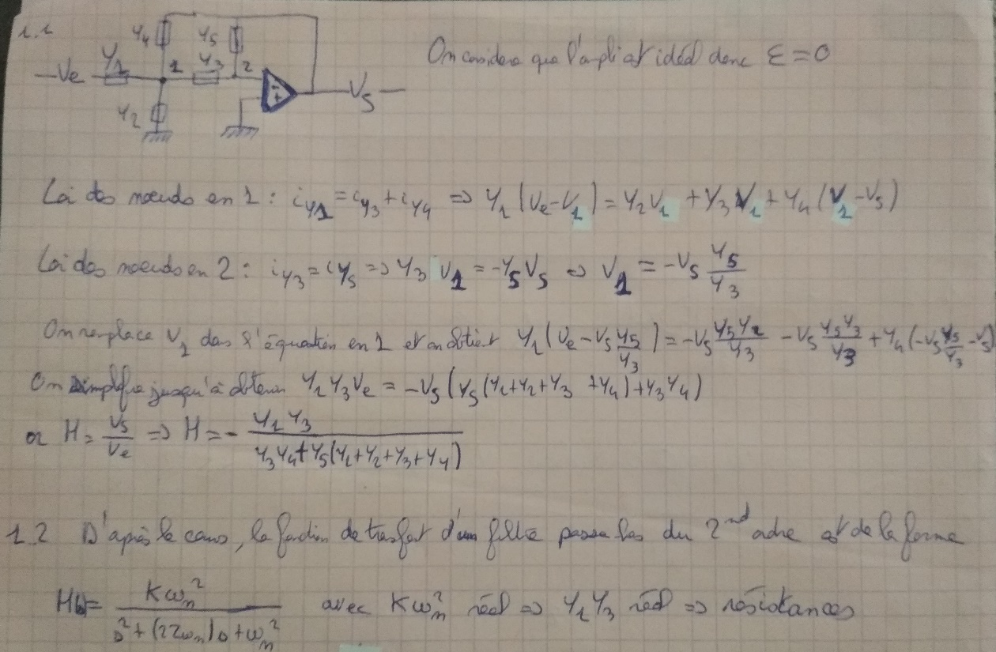

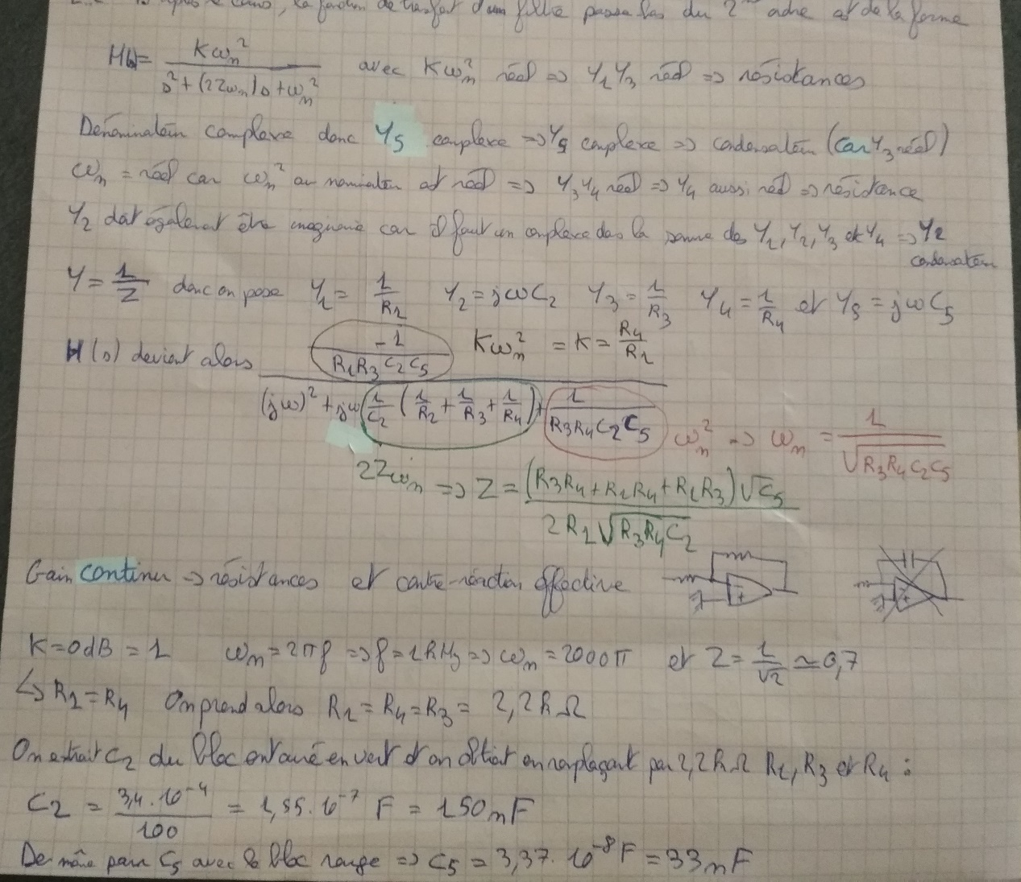

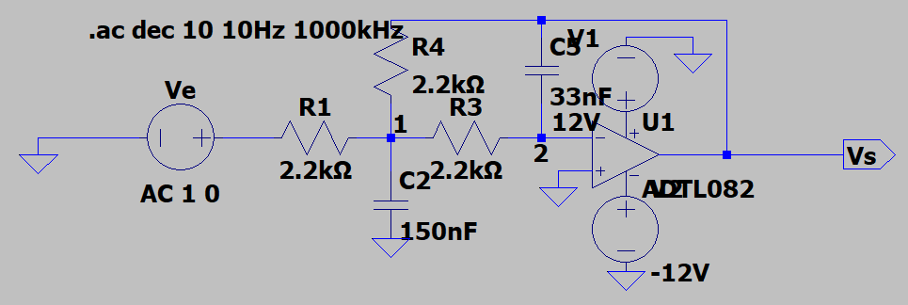

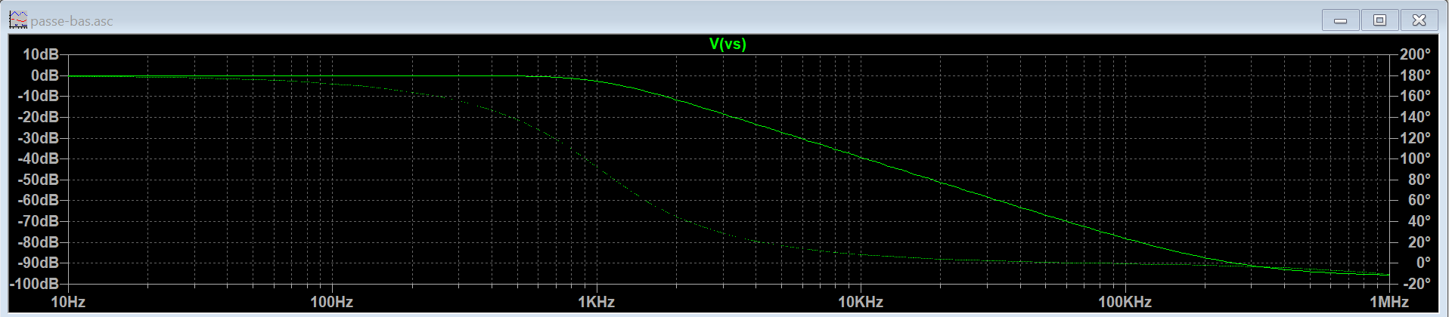

1.3

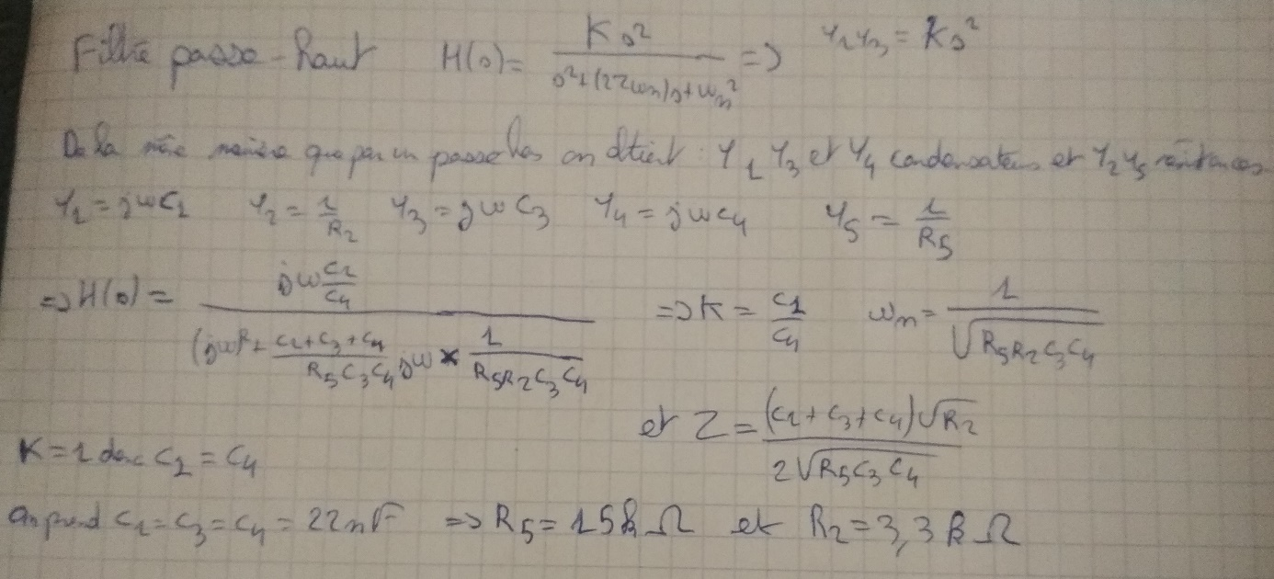

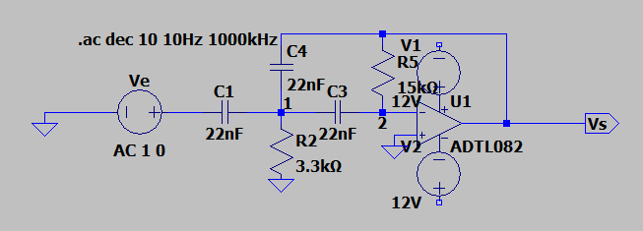

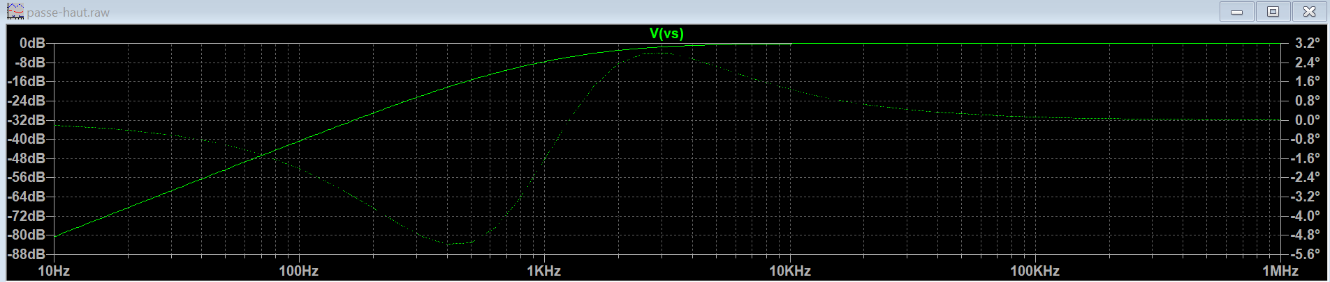

**TP 5**

**3 Passe-bas**

Concernant la simulation, vous la trouverez au début du fichier dans la partie préparation.

On trouve bien une fréquence de coupure à 1kHz qu’on retrouve sur le diagramme obtenu.

Les éléments à disposition pour les ampli op étaient des TL084CN et non pas des LM741 ou LF356 comme indiqués sur le sujet de TP5.

Le montage a donc été réalisé avec un TL084CN.

On prend pour le passe-bas : R1 = 50kΩ C2=6.8nF R3=50Ω R4 = 500kΩ C5 = 1,5µF

|  |  |  |  |  |  |
| --- | --- | --- | --- | --- | --- |
| Freq en kHz | Ve en mV | Vs en mV | Gain | Gain en dB | log de freq |
| 10 | 1 | 10 | 10 | 20 | 1 |
| 50 | 1 | 9,8 | 9,8 | 19,8245215 | 1,69897 |
| 100 | 1 | 10 | 10 | 20 | 2 |
| 500 | 1 | 10,2 | 10,2 | 20,1720034 | 2,69897 |
| 1000 | 1 | 10,3 | 10,3 | 20,2567445 | 3 |
| 5000 | 1 | 11,4 | 11,4 | 21,138097 | 3,69897 |
| 20000 | 1 | 10 | 10 | 20 | 4,30103 |
| 21000 | 1 | 8 | 8 | 18,0617997 | 4,32221929 |
| 22000 | 1 | 7 | 7 | 16,9019608 | 4,34242268 |
| 25000 | 1 | 5 | 5 | 13,9794001 | 4,39794001 |
| 30000 | 1 | 3 | 3 | 9,54242509 | 4,47712125 |
| 40000 | 1 | 3 | 3 | 9,54242509 | 4,60205999 |
| 50000 | 1 | 1 | 1 | 0 | 4,69897 |
| 70000 | 1 | 0,5 | 0,5 | -6,0205999 | 4,84509804 |
| 100000 | 1 | 0,3 | 0,3 | -10,457575 | 5 |
| 150000 | 1 | 0,1 | 0,1 | -20 | 5,17609126 |
| 200000 | 1 | 0,06 | 0,06 | -24,436975 | 5,30103 |
| 300000 | 1 | 0,04 | 0,04 | -27,9588 | 5,47712125 |
| 400000 | 1 | 0,03 | 0,03 | -30,457575 | 5,60205999 |
| 500000 | 1 | 0,01 | 0,01 | -40 | 5,69897 |

On obtient donc bien un passe-bas

On applique un signal carré fcoupure/10

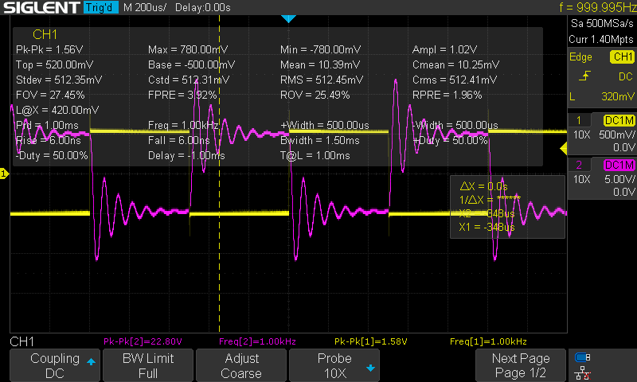

**4 Passe-haut**

La simulation se trouve également dans la partie préparation.

On prend les valeurs C1=400nF C3=100nF C4=22nF et R2=1,5kΩ R5=100kΩ.

Ce qui correspond à K=20dB comme demandé au début de la séance de TP par les professeurs.

On prend également Z=0,7 pour calculer ces valeurs.

|  |  |  |  |  |  |
| --- | --- | --- | --- | --- | --- |
| Freq en kHz | Ve en V | Vs en V | Gain | Gain en dB | log de freq |
| 0,1 | 0,25 | 0,023 | 0,092 | -20,724243 | -1 |
| 0,8 | 0,25 | 0,025 | 0,1 | -20 | -0,09691 |
| 1 | 0,25 | 0,028 | 0,112 | -19,01564 | 0 |
| 5 | 0,25 | 0,1 | 0,4 | -7,9588002 | 0,69897 |
| 10 | 0,25 | 0,26 | 1,04 | 0,34066679 | 1 |
| 25 | 0,25 | 0,36 | 1,44 | 3,16724984 | 1,39794001 |
| 50 | 0,25 | 0,37 | 1,48 | 3,40523431 | 1,69897 |
| 100 | 0,25 | 0,37 | 1,48 | 3,40523431 | 2 |
| 250 | 0,25 | 0,37 | 1,48 | 3,40523431 | 2,39794001 |
| 500 | 0,25 | 0,4 | 1,6 | 4,08239965 | 2,69897 |
| 1000 | 0,25 | 0,34 | 1,36 | 2,67077817 | 3 |

On obtient bien un passe-haut

On applique un signal carré comme pour le passe-bas et on obtient :

1kHz :

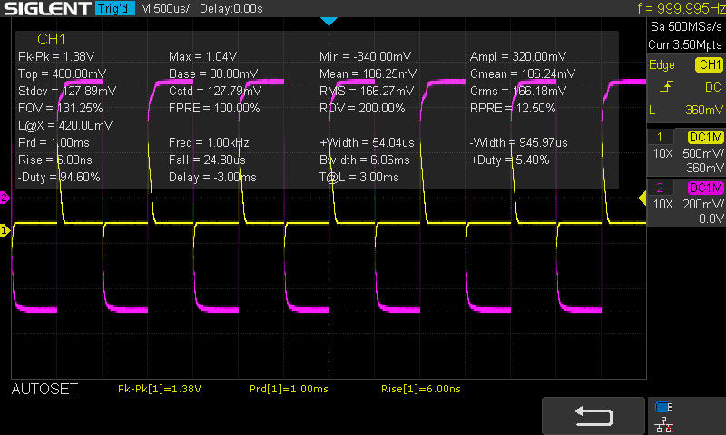

0,1kHz :

